Комитет Администрации г. Славгорода Алтайского края по образованию
Муниципальное казённое общеобразовательное учреждение
«Покровская средняя общеобразовательная школа»
с. Покровка г. Славгорода Алтайского края

Согласовано: ПМО учителей
естественно-научного
объединения
Протокол № _____ от «___»________2015 г.
Руководитель:
__________З.П. Игнатенко
Согласовано: заместитель директора по УВР МКОУ
«Покровская СОШ»
___________Е.Н. Косогор
«___»_________2015 г.

Утверждаю: директор
МКОУ «Покровская СОШ»
___________С.А. Иванова
Приказ №______от «___»_______2015 г.

Элективный курс:
«Математика в трудных задачах»

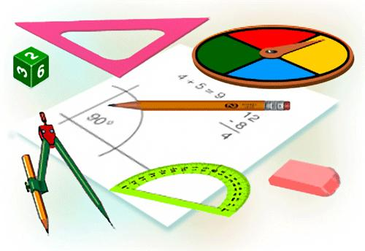

Ступень: среднее общее образование

Класс: 11

Предмет: математика

Срок реализации: 2015-2016 учебный год

Разработчик: И.А.Петросян

г. Славгород с. Покровка
2015 г

Пояснительная записка

Программа рассчитана на 34 часа. Она предназначена для повышения эффективности подготовки учащихся 11 классов к итоговой аттестации по математике за курс полной средней школы и предусматривает их подготовку к дальнейшему математическому образованию.

Цель курса:

на основе коррекции базовых математических знаний учащихся за курс 8 – 11 классов совершенствовать математическую культуру и творческие способности учащихся.

Задачи элективного курса:

- акцентировать внимание учащихся на единых требованиях к правилам оформления различных видов заданий, включаемых в ЕГЭ;
- расширить математические представления учащихся по определённым темам, включённым в ЕГЭ.

Умения и навыки учащихся,
формируемые элективным курсом:

- навык самостоятельной работы с таблицами и справочной литературой;
- составление алгоритмов решения типичных задач;
- умения решения тригонометрических, показательных и логарифмических уравнений и неравенств;
- исследования элементарных функций решения задач различных типов.

Особенности курса:

- Краткость изучения материала.
- Практическая значимость для абитуриента.
- Нетрадиционные формы изучения материала.

Календарно – тематическое планирование

№ п/п | Раздел | Тема | Кол-во  часов | Дата
 |  |  |  | План | Факт
1. | Тождественные  преобразования | Сложение и вычитание дробей | 1 | 03.09.
1. | Тождественные  преобразования | Упрощение выражений | 1 | 10.09.
3. | Системы  уравнений и  неравенств | Линейные, квадратные, дробно-рациональные неравенства | 1 | 17.09.
3. | Системы  уравнений и  неравенств | Дробно-рациональные уравнения | 1 | 24.09.
3. | Системы  уравнений и  неравенств | Системы уравнений | 1 | 01.10.
3. | Системы  уравнений и  неравенств | Решение неравенств, содержащих модуль | 1 | 08.10.
3. | Системы  уравнений и  неравенств | Решение уравнений с модулем | 1 | 15.10.
3. | Системы  уравнений и  неравенств | Решение уравнений и неравенств с параметрами | 1 | 22.10.
4. | Производная,  интеграл и их  применение | Производная. Применение производной при решении задач, исследовании и построении графика функции | 2 | 29.10.  12.11.
4. | Производная,  интеграл и их  применение | Обобщение понятия интеграла | 1 | 19.11.
4. | Производная,  интеграл и их  применение | Площадь криволинейной трапеции | 1 | 26.11.
4. | Производная,  интеграл и их  применение | Применение интеграла | 1 | 03.12.
5. | Решение  тригонометрических уравнений и  неравенств | Тригонометрические уравнения | 2 | 10.12.  17.12.
5. | Решение  тригонометрических уравнений и  неравенств | Тригонометрические неравенства | 2 | 24.12.  14.01.
5. | Решение  тригонометрических уравнений и  неравенств | Обратные тригонометрические функции | 1 | 21.01.
6. | Общее понятие  степени | Корень n-степени и его свойства | 1 | 28.01.
6. | Общее понятие  степени | Иррациональные уравнения и неравенства | 2 | 04.02.  11.02.
6. | Общее понятие  степени | Степень с рациональным показателем | 2 | 18.02.  25.02.
7. | Показательная и  логарифмическая функции | Решение показательных уравнений | 2 | 03.03.  10.03.
7. | Показательная и  логарифмическая функции | Решение показательных неравенств | 1 | 17.03.
7. | Показательная и  логарифмическая функции | Решение логарифмических уравнений | 1 | 24.03.
7. | Показательная и  логарифмическая функции | Решение логарифмических неравенств | 1 | 07.04.
8. | Производная  показательной и  логарифмической функции | Производная показательной функции | 1 | 14.04.
8. | Производная  показательной и  логарифмической функции | Производная логарифмической функции | 1 | 21.04.
8. | Производная  показательной и  логарифмической функции | Степенная функция | 1 | 28.04.
8. | Производная  показательной и  логарифмической функции | Дифференциальные уравнения | 1 | 05.05.
8. | Производная  показательной и  логарифмической функции | Решение задач на составление систем и геометрические задачи | 2 | 12.05.  19.05.
 | Итого часов: |  | 34

